*Информация подготовлена ФКУЗ РосНИПЧИ «Микроб»*

**Эпидемиологическая обстановка и распространение COVID-19 в мире**

по состоянию на 08.00 (МСК) от 06.05.2020 г.

* Всего в мире по состоянию на 08.00 по мск 06.05.2020 г. из доступных источников известно о **3 723 886** подтверждённых случаях (прирост за сутки 81695 случаев; 2,2%). В 183 странах мира вне КНР зарегистрировано 3639480 случаев (за последние сутки прирост 81693; 2,3%).
* Согласно данным ежедневного отчёта Государственной Комиссии здравоохранения Китая по состоянию на 24.00 по Пекину 05.05.2020 г. (19.00 по мск) в целом в КНР зарегистрировано случаев заболевания – 84406. За сутки с 00.00 05.05.2020 по 00.00 (время Пекина) 06.05.2020 г. прирост составил 2 случаев (0,002%). Случаев с летальным исходом – 4643 (летальность 5,5%).

|  |  |  |  |  |  |  |
| --- | --- | --- | --- | --- | --- | --- |
|  | **Всего случаев** | **Прирост за сутки, случаев** | **Прирост за сутки, %** | **Летальных случаев** | **Прирост за сутки, случаев** | **Летальность, %** |
| Китай | 84406 | 2 | 0,002% | 4643 | 0 | 5,5% |
| Вне Китая | 3639480 | 81693 | 2,3% | 253552 | 5927 | 7,0% |
| Итого в мире | 3723886 | 81695 | 2,2% | 258195 | 5927 | 6,9% |

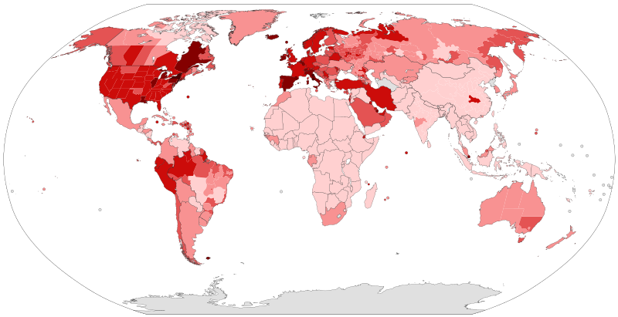

Рис.1 - Страны с подтверждёнными случаями заболевания

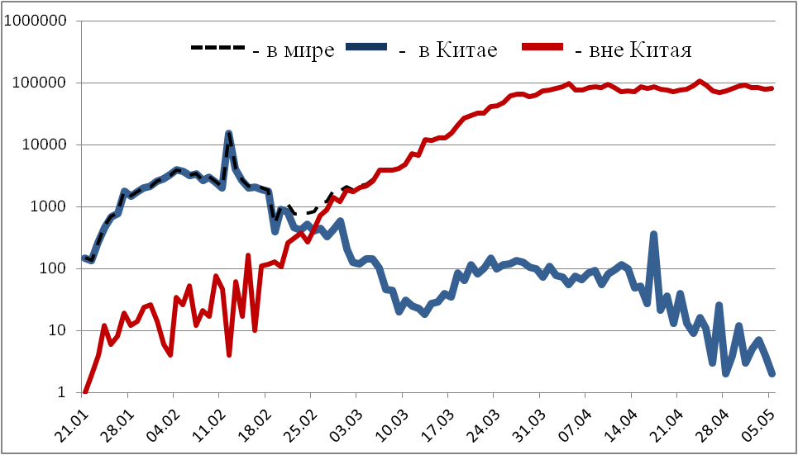

Рис.2 - Эпидемическая динамика ежедневного выявления новых больных COVID-19 в Китае и мире (логарифмическая шкала)

**Количество случаев заболевания в мире\***

|  |  |  |  |  |  |  |  |  |
| --- | --- | --- | --- | --- | --- | --- | --- | --- |
| Регион | № | Дата первого случая | Страна | Кол-во случаев | За послед-ние сутки | Кол-во случаев с летальным исходом | Летальных исходов за последние сутки | Характер передачи инфекции |
| **Западно-Тихоокеанский регион** |  | 01.12.19 | Китай | 84406 | 2 | 4643 | 0 | Местная |
|  | 14.01.20 | Япония | 15253 | 175 | 556 | 20 | Местная |
|  |  | Круизный лайнер «Diamond Princess» | 712 | 0 | 13 | 0 | Местная |
|  | 19.01.20 | Республика Корея | 10806 | 2 | 255 | 1 | Местная |
|  | 23.01.20 | Вьетнам | 271 | 0 | 0 | 0 | Местная |
|  | 24.01.20 | Сингапур | 19410 | 632 | 18 | 0 | Местная |
|  | 25.01.20 | Австралия | 6875 | 28 | 97 | 2 | Местная |
|  | 25.01.20 | Малайзия | 6383 | 30 | 106 | 1 | Местная |
|  | 27.01.20 | Камбоджа | 122 | 0 | 0 | 0 | Местная |
|  | 30.01.20 | Филиппины | 9684 | 199 | 637 | 14 | Местная |
|  | 28.02.20 | Новая Зеландия | 1488 | 2 | 21 | 1 | Местная |
|  | 09.03.20 | Монголия | 41 | 1 | 0 | 0 | Завоз |
|  | 10.03.20 | Бруней | 138 | 0 | 1 | 0 | Местная |
|  | 19.03.20 | Фиджи | 18 | 0 | 0 | 0 | Местная |
|  | 21.03.20 | Папуа-Новая Гвинея | 8 | 0 | 0 | 0 | Завоз |
|  | 24.03.20 | Лаос | 19 | 0 | 0 | 0 | Местная |
| **Юго-Восточная Азия** |  | 12.01.20 | Таиланд | 2988 | 1 | 54 | 0 | Местная |
|  | 24.01.20 | Непал | 82 | 0 | 0 | 0 | Местная |
|  | 27.01.20 | Шри-Ланка | 771 | 20 | 9 | 1 | Местная |
|  | 30.01.20 | Индия | 49400 | 2963 | 1693 | 127 | Местная |
|  | 02.03.20 | Индонезия | 12071 | 484 | 872 | 8 | Местная |
|  | 06.03.20 | Бутан | 7 | 0 | 0 | 0 | Завоз |
|  | 07.03.20 | Мальдивы | 573 | 32 | 2 | 1 | Местная |
|  | 08.03.20 | Бангладеш | 10929 | 786 | 183 | 1 | Местная |
|  | 21.03.20 | Восточный Тимор | 24 | 0 | 0 | 0 | Завоз |
|  | 23.03.20 | Мьянма | 161 | 0 | 6 | 0 | Местная |
| **Европейский регион** |  | 25.01.20 | Франция | 170551 | 1089 | 25531 | 330 | Местная |
|  | 28.01.20 | Германия | 167007 | 855 | 6993 | 0 | Местная |
|  | 29.01.20 | Финляндия | 5412 | 85 | 246 | 6 | Местная |
|  | 30.01.20 | Италия | 213013 | 1075 | 29315 | 236 | Местная |
|  | 31.01.20 | Великобритания | 194990 | 4406 | 29427 | 693 | Местная |
|  | 31.01.20 | Испания | 250561 | 2260 | 25613 | 185 | Местная |
|  | 31.01.20 | Россия | 155370 | 10102 | 1451 | 95 | Завоз; Местная |
|  | 31.01.20 | Швеция | 23216 | 495 | 2854 | 85 | Местная |
|  | 04.02.20 | Бельгия | 50509 | 242 | 8016 | 92 | Местная |
|  | 21.02.20 | Израиль | 16289 | 43 | 238 | 3 | Местная |
|  | 25.02.20 | Австрия | 15650 | 29 | 606 | 6 | Местная |
|  | 25.02.20 | Хорватия | 2112 | 11 | 83 | 3 | Местная |
|  | 25.02.20 | Швейцария | 30009 | 28 | 1795 | 11 | Местная |
|  | 26.02.20 | Северная Македония | 1526 | 8 | 86 | 1 | Местная |
|  | 26.02.20 | Грузия | 604 | 11 | 9 | 0 | Местная |
|  | 26.02.20 | Норвегия | 7955 | 51 | 215 | 1 | Местная |
|  | 26.02.20 | Греция | 2642 | 10 | 146 | 0 | Местная |
|  | 26.02.20 | Румыния | 13837 | 325 | 841 | 23 | Местная |
|  | 27.02.20 | Дания | 9821 | 151 | 503 | 10 | Местная |
|  | 27.02.20 | Эстония | 1711 | 8 | 55 | 0 | Местная |
|  | 27.02.20 | Нидерланды | 41087 | 317 | 5168 | 86 | Местная |
|  | 27.02.20 | Сан-Марино | 589 | 7 | 41 | 0 | Местная |
|  | 28.02.20 | Литва | 1423 | 4 | 46 | 0 | Местная |
|  | 28.02.20 | Беларусь | 18350 | 861 | 107 | 4 | Местная |
|  | 28.02.20 | Азербайджан | 2060 | 76 | 26 | 0 | Местная |
|  | 28.02.20 | Монако | 95 | 0 | 4 | 0 | Местная |
|  | 28.02.20 | Исландия | 1799 | 0 | 10 | 0 | Местная |
|  | 29.02.20 | Люксембург | 3840 | 12 | 96 | 0 | Местная |
|  | 29.02.20 | Ирландия | 21983 | 211 | 1339 | 20 | Местная |
|  | 01.03.20 | Армения | 2619 | 112 | 40 | 1 | Местная |
|  | 01.03.20 | Чехия | 7896 | 77 | 257 | 5 | Местная |
|  | 02.03.20 | Андорра | 751 | 1 | 46 | 1 | Местная |
|  | 02.03.20 | Португалия | 25702 | 178 | 1074 | 11 | Местная |
|  | 02.03.20 | Латвия | 896 | 0 | 17 | 1 | Местная |
|  | 03.03.20 | Украина | 12697 | 366 | 316 | 13 | Местная |
|  | 03.03.20 | Лихтенштейн | 82 | 0 | 1 | 0 | Завоз |
|  | 04.03.20 | Венгрия | 3065 | 30 | 363 | 12 | Местная |
|  | 04.03.20 | Польша | 14431 | 425 | 716 | 18 | Местная |
|  | 04.03.20 | Словения | 1445 | 6 | 98 | 1 | Местная |
|  | 05.03.20 | Босния и Герцеговина | 1946 | 20 | 79 | 1 | Местная |
|  | 06.03.20 | Ватикан | 11 | 0 | 0 | 0 | Завоз |
|  | 06.03.20 | Сербия | 9677 | 120 | 200 | 3 | Местная |
|  | 06.03.20 | Словакия | 1421 | 8 | 25 | 0 | Местная |
|  | 07.03.20 | Мальта | 482 | 2 | 5 | 1 | Местная |
|  | 07.03.20 | Болгария | 1704 | 52 | 80 | 2 | Местная |
|  | 07.03.20 | Молдавия | 4363 | 115 | 136 | 4 | Местная |
|  | 08.03.20 | Албания | 820 | 17 | 31 | 0 | Местная |
|  | 10.03.20 | Турция | 129491 | 1832 | 3520 | 59 | Местная |
|  | 10.03.20 | Кипр | 878 | 4 | 15 | 0 | Местная |
|  | 13.03.20 | Казахстан | 4205 | 156 | 29 | 0 | Местная |
|  | 15.03.20 | Узбекистан | 2207 | 18 | 10 | 0 | Местная |
|  | 17.03.20 | Черногория | 324 | 1 | 8 | 0 | Местная |
|  | 18.03.20 | Киргизия | 843 | 13 | 11 | 1 | Местная |
|  | 07.04.20 | Абхазия | 3 | 0 | 1 | 0 | Завоз |
|  | 30.04.20 | Таджикистан | 293 | 63 | 5 | 2 | Н/д |
| **Американский регион** |  | 21.01.20 | США | 1237633 | 24798 | 72271 | 2350 | Местная |
|  | 26.01.20 | Канада | 62046 | 1274 | 4043 | 189 | Местная |
|  | 26.02.20 | Бразилия | 115953 | 7333 | 7958 | 591 | Местная |
|  | 28.02.20 | Мексика | 26025 | 1120 | 2507 | 236 | Местная |
|  | 29.02.20 | Эквадор | 31881 | 0 | 1569 | 0 | Местная |
|  | 01.03.20 | Доминиканская Республика | 8480 | 245 | 354 | 8 | Местная |
|  | 03.03.20 | Аргентина | 5020 | 133 | 264 | 4 | Местная |
|  | 03.03.20 | Чили | 22016 | 1373 | 275 | 5 | Местная |
|  | 06.03.20 | Колумбия | 8613 | 640 | 378 | 20 | Местная |
|  | 06.03.20 | Перу | 51189 | 3817 | 1444 | 100 | Местная |
|  | 06.03.20 | Коста-Рика | 755 | 13 | 6 | 0 | Местная |
|  | 07.03.20 | Парагвай | 431 | 16 | 10 | 0 | Местная |
|  | 09.03.20 | Панама | 7523 | 136 | 210 | 7 | Местная |
|  | 10.03.20 | Боливия | 1802 | 121 | 86 | 4 | Местная |
|  | 10.03.20 | Ямайка | 473 | 2 | 9 | 0 | Местная |
|  | 11.03.20 | Гондурас | 1270 | 92 | 93 | 10 | Местная |
|  | 11.03.20 | Сент-Винсент и Гренадины | 17 | 0 | 0 | 0 | Завоз |
|  | 12.03.20 | Гайана | 93 | 1 | 10 | 1 | Местная |
|  | 12.03.20 | Куба | 1685 | 17 | 69 | 0 | Местная |
|  | 13.03.20 | Венесуэла | 361 | 4 | 10 | 0 | Местная |
|  | 13.03.20 | Тринидад и Тобаго | 116 | 0 | 8 | 0 | Местная |
|  | 13.03.20 | Сент-Люсия | 18 | 0 | 0 | 0 | Местная |
|  | 13.03.20 | Антигуа и Барбуда | 25 | 0 | 3 | 0 | Местная |
|  | 14.03.20 | Суринам | 10 | 0 | 1 | 0 | Местная |
|  | 14.03.20 | Гватемала | 763 | 33 | 19 | 0 | Местная |
|  | 14.03.20 | Уругвай | 670 | 13 | 17 | 0 | Местная |
|  | 16.03.20 | Багамские Острова | 89 | 6 | 11 | 0 | Местная |
|  | 17.03.20 | Барбадос | 82 | 0 | 7 | 0 | Местная |
|  | 18.03.20 | Никарагуа | 16 | 1 | 5 | 0 | Завоз |
|  | 19.03.20 | Гаити | 101 | 1 | 12 | 1 | Завоз |
|  | 18.03.20 | Сальвадор | 587 | 32 | 14 | 1 | Местная |
|  | 23.03.20 | Гренада | 21 | 0 | 0 | 0 | Местная |
|  | 23.03.20 | Доминика | 16 | 0 | 0 | 0 | Местная |
|  | 23.03.20 | Белиз | 18 | 0 | 2 | 0 | Местная |
|  | 25.03.20 | Сен-Китс и Невис | 15 | 0 | 0 | 0 | Завоз |
| **Восточно-Средиземноморский регион** |  | 30.01.20 | ОАЭ | 15192 | 462 | 146 | 9 | Местная |
|  | 14.02.20 | Египет | 7201 | 388 | 452 | 16 | Местная |
|  | 19.02.20 | Иран | 99970 | 1323 | 6340 | 63 | Местная |
|  | 21.02.20 | Ливан | 741 | 1 | 25 | 0 | Местная |
|  | 23.02.20 | Кувейт | 5804 | 526 | 40 | 0 | Местная |
|  | 24.02.20 | Бахрейн | 3720 | 187 | 8 | 0 | Местная |
|  | 24.02.20 | Оман | 2735 | 98 | 13 | 1 | Местная |
|  | 24.02.20 | Афганистан | 3224 | 330 | 95 | 5 | Местная |
|  | 24.02.20 | Ирак | 2431 | 85 | 102 | 4 | Местная |
|  | 26.02.20 | Пакистан | 22049 | 1108 | 514 | 38 | Местная |
|  | 29.02.20 | Катар | 17142 | 951 | 12 | 0 | Местная |
|  | 02.03.20 | Иордания | 471 | 6 | 9 | 0 | Местная |
|  | 02.03.20 | Тунис | 1022 | 4 | 43 | 0 | Местная |
|  | 02.03.20 | Саудовская Аравия | 30251 | 1595 | 200 | 9 | Местная |
|  | 02.03.20 | Марокко | 5219 | 166 | 181 | 2 | Местная |
|  | 05.03.20 | Палестина | 371 | 9 | 2 | 0 | Местная |
|  | 13.03.20 | Судан | 778 | 100 | 45 | 4 | Местная |
|  | 16.03.20 | Сомали | 835 | 79 | 38 | 3 | Местная |
|  | 18.03.20 | Джибути | 1120 | 4 | 2 | 0 | Местная |
|  | 22.03.20 | Сирия | 44 | 0 | 3 | 0 | Местная |
|  | 24.03.20 | Ливия | 63 | 0 | 3 | 0 | Местная |
|  | 10.04.20 | Йемен | 22 | 10 | 4 | 2 | Завоз |
| **Африканский регион** |  | 25.02.20 | Нигерия | 2950 | 148 | 98 | 5 | Местная |
|  | 27.02.20 | Сенегал | 1329 | 58 | 11 | 1 | Местная |
|  | 02.03.20 | Камерун | 2104 | 0 | 64 | 0 | Местная |
|  | 05.03.20 | Буркина-Фасо | 688 | 16 | 48 | 2 | Местная |
|  | 06.03.20 | ЮАР | 7572 | 352 | 148 | 10 | Местная |
|  | 06.03.20 | Кот-д’Ивуар | 1464 | 32 | 18 | 1 | Местная |
|  | 10.03.20 | ДР Конго | 705 | 23 | 34 | 0 | Местная |
|  | 10.03.20 | Того | 128 | 2 | 9 | 0 | Местная |
|  | 11.03.20 | Кения | 535 | 45 | 24 | 0 | Местная |
|  | 13.03.20 | Алжир | 4838 | 190 | 470 | 5 | Местная |
|  | 13.03.20 | Гана | 2719 | 0 | 18 | 0 | Местная |
|  | 13.03.20 | Габон | 397 | 30 | 6 | 0 | Местная |
|  | 13.03.20 | Эфиопия | 145 | 5 | 4 | 1 | Местная |
|  | 13.03.20 | Гвинейская Республика | 1811 | 101 | 10 | 1 | Местная |
|  | 14.03.20 | Мавритания | 8 | 0 | 1 | 0 | Завоз |
|  | 14.03.20 | Эсватини | 119 | 3 | 1 | 0 | Местная |
|  | 14.03.20 | Руанда | 261 | 0 | 0 | 0 | Местная |
|  | 14.03.20 | Намибия | 16 | 0 | 0 | 0 | Местная |
|  | 14.03.20 | Сейшельские Острова | 11 | 0 | 0 | 0 | Завоз |
|  | 14.03.20 | Экваториальная Гвинея | 315 | 0 | 3 | 0 | Местная |
|  | 14.03.20 | Республика Конго | 236 | 0 | 10 | 0 | Местная |
|  | 16.03.20 | Бенин | 96 | 0 | 2 | 0 | Местная |
|  | 16.03.20 | Либерия | 170 | 4 | 20 | 2 | Местная |
|  | 16.03.20 | Танзания | 480 | 0 | 16 | 0 | Местная |
|  | 14.03.20 | ЦАР | 85 | 0 | 0 | 0 | Местная |
|  | 18.03.20 | Маврикий | 332 | 0 | 10 | 0 | Местная |
|  | 18.03.20 | Замбия | 138 | 1 | 3 | 0 | Местная |
|  | 17.03.20 | Гамбия | 17 | 0 | 1 | 0 | Завоз |
|  | 19.03.20 | Нигер | 763 | 8 | 38 | 1 | Местная |
|  | 19.03.20 | Чад | 170 | 53 | 17 | 7 | Завоз |
|  | 20.03.20 | Кабо-Верде | 186 | 11 | 2 | 0 | Местная |
|  | 21.03.20 | Зимбабве | 34 | 0 | 4 | 0 | Местная |
|  | 21.03.20 | Мадагаскар | 151 | 2 | 0 | 0 | Местная |
|  | 21.03.20 | Ангола | 36 | 1 | 2 | 0 | Завоз |
|  | 22.03.20 | Уганда | 98 | 1 | 0 | 0 | Местная |
|  | 22.03.20 | Мозамбик | 81 | 1 | 0 | 0 | Местная |
|  | 22.03.20 | Эритрея | 39 | 0 | 0 | 0 | Местная |
|  | 25.03.20 | Мали | 612 | 32 | 32 | 3 | Местная |
|  | 25.03.20 | Гвинея-Бисау | 413 | 0 | 1 | 0 | Местная |
|  | 30.03.20 | Ботсвана | 23 | 0 | 1 | 0 | Завоз |
|  | 31.03.20 | Сьерра-Леоне | 199 | 21 | 11 | 2 | Местная |
|  | 01.04.20 | Бурунди | 15 | 0 | 1 | 0 | Местная |
|  | 02.04.20 | Малави | 41 | 0 | 3 | 0 | Местная |
|  | 05.04.20 | Южный Судан | 52 | 6 | 0 | 0 | Завоз |
|  | 06.04.20 | Западная Сахара | 6 | 0 | 0 | 0 | Завоз |
|  | 06.04.20 | Сан-Томе и Принсипи | 174 | 151 | 3 | 0 | Завоз |
|  | 01.05.20 | Коморы | 3 | 0 | 0 | 0 | н/д |
| **ВСЕГО** |  |  |  | 3723886 | 81695 | 258195 | 5927 |  |

* В таблице представлены данные из следующих источников: Университет Джонса Хопкинса, ИА BNO, сайт Worldometer.info

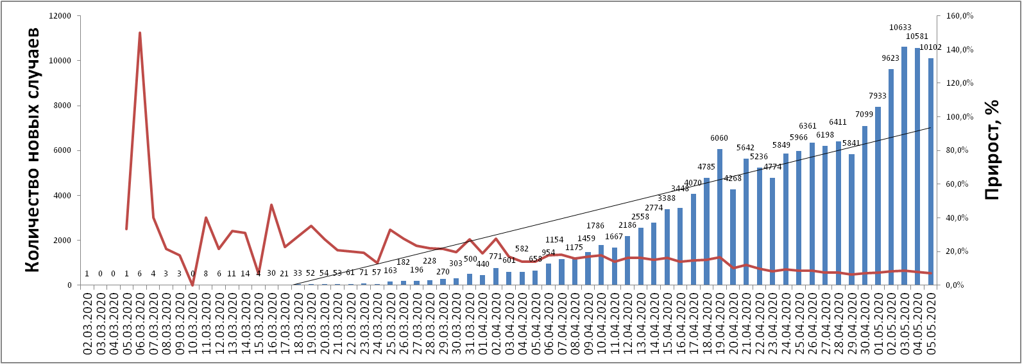

Рис. Ежедневный прирост случаев в Российской Федерации

**Информация о странах с наиболее сложной эпидемиологической ситуацией по COVID-19 (по состоянию на 06.05.20 г. 8:00 мск)**

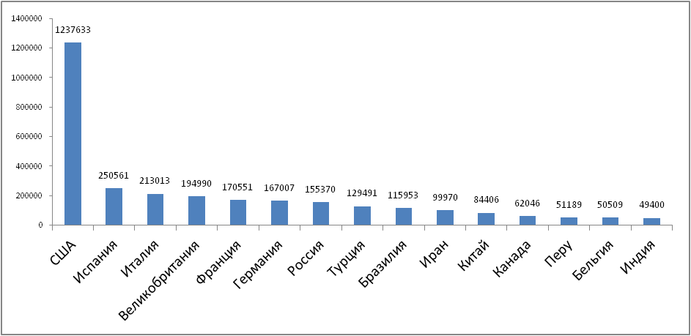

Рис. – Наиболее поражённые страны (по общему количеству подтверждённых случаев)

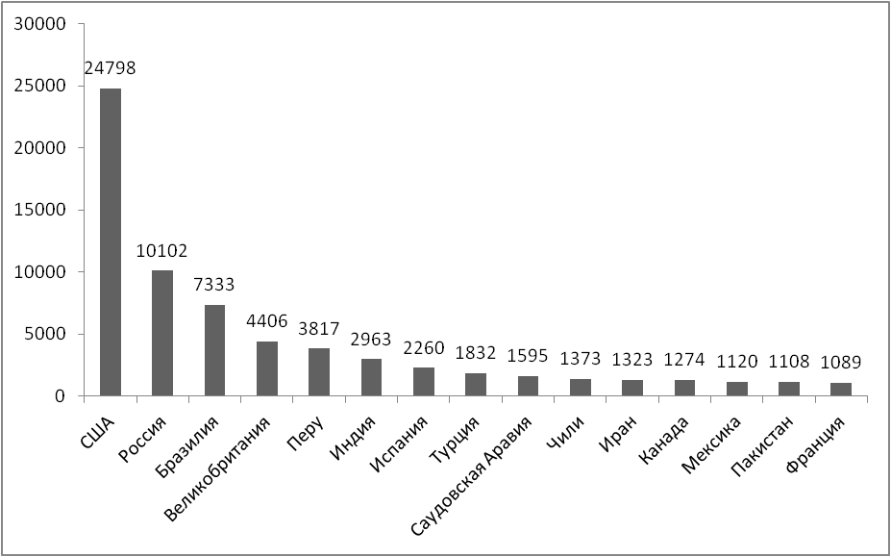

Рис. – Страны с наибольшим приростом за последние сутки

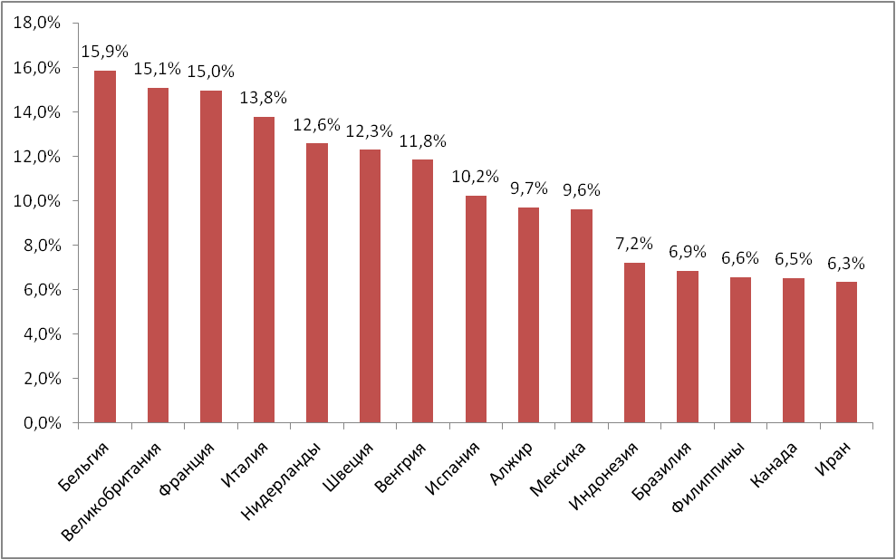

Рис. – Страны с наибольшей летальностью (среди государств **с более чем 3000 случаев** заболевания)

**Информация из отчёта ВОЗ от 06.05.20 г.**

Группа эпидемиологов и других экспертов в области здравоохранения ВОЗ прибыла 1 мая в Душанбе (Таджикистан). За последние два месяца ВОЗ организовала около 60 поездок экспертов в страны Европейского региона.

**Меры по ограничению распространения COVID-19 в странах с наибольшим приростом за последние сутки**

***Европейский Союз.*** Внешние границы Евросоюза и Шенгенской зоны закрыты начиная с 17 марта, кроме перемещений медперсонала и товаров. Еврокомиссия опубликовала рекомендации странам, из которых следует, что границы Евросоюза откроют не раньше внутренних границ.

***США.*** (Прирост 24798 случаев за последние сутки) Приостановлен въезд иностранных граждан, побывавших за последние 14 дней в ряде государств (Страны Европы, Иран, Китай). США и Мексика договорились о закрытии границы для несущественных поездок. Канада и США 18.04.20 договорились продлить ограничения на пересечение наземной границы еще на 30 дней. 13.03.20 объявлено чрезвычайное положение в стране. С 18.03.20 Госдепартамент США приостанавливает оказание визовых услуг на регулярной основе в большинстве стран мира. В большинстве штатов приостановлена работа ресторанов, магазинов, не торгующих товарами первой необходимости. Школы закрыты во всей стране. 13 штатов отменили обязательную самоизоляцию для жителей.

***Бразилия***. (Прирост 7333 случая за последние сутки) В стране закрыты все пляжи, парки, торговые центры, кинотеатры и спортзалы, рестораны работают на вынос. Обязательно ношение масок в общественных местах. В некоторых регионах страны закрыты магазины, рестораны, спортивные залы. Уменьшено количество междугородных рейсов. Прекращено автобусное сообщение между городами, вход в метро разрешен для работников ключевых сфер деятельности. Введён запрет с 30.03 на прилёт иностранцев в страну; продлён 29.04 ещё на 30 дней. Закрыты сухопутные границы страны.

***Великобритания*.** (Прирост 4406 случаев за последние сутки) С 26.03.20 г. введены ограничения для жителей, разрешено выходить из дома только по нескольким уважительным причинам (работа, покупка продуктов и т.п.). Закрыты рестораны, пабы (кроме работы навынос), кинотеатры, магазины (кроме торгующих товарами первой необходимости), детские площадки. Запрещено скопление более 2 людей. По сообщениям от 16.04.20 ограничительные меры продлены до 7 мая.

***Испания***. (Прирост 2260 случаев за последние сутки) Правительство Испании ввело общенациональный карантин с 16.03. (Чрезвычайное положение продлено до 09.05.20) Людям разрешено выходить из дома только в случае необходимости – за продуктами и на работу, а также в чрезвычайных ситуациях. Со 2 мая взрослым разрешено выходить на прогулку и заниматься спортом на улице. Школы, университеты, рестораны, и магазины, не торгующие товарами первой необходимости закрыты. С 22.03 страна приостановила въезд для иностранцев, кроме дипломатов, работников авиакомпаний, медработников, а также лиц с видом на жительство. С 13.04 возобновилась работа предприятий «некритических» сфер, таких как промышленность и строительство (работники должны держаться на расстоянии 2 метров друг от друга), а также компаний, предоставляющих услуги в сфере ремонта и безопасности. Мэрия Мадрида приняла решение отменить до ноября все планируемые праздники. С 4 мая обязательно ношение масок в общественных местах.

***Турция***. (Прирост 1832 случая за последние сутки) Иностранцам запрещено въезжать в страну. Прекращены авиарейсы из страны. Закрыты границы с Грецией, Болгарией, Грузией, Ираном, Ираком. Запрещены внутренние рейсы. Введён комендантский час для лиц старше 65 лет, а также для рождённых после 01.01.20 и лиц, имеющих хронические заболевания. Обязательно ношение масок в общественных местах. В крупнейших городах страны заблокированы въезд и выезд, кроме поставок, необходимых для жизнедеятельности населённого пункта. Запрет на въезд в 31 провинцию и выезд из них продлен 18.04.20 на 15 дней.

***Индия*.** (Прирост 2963 случая за последние сутки) Прекращены международные и внутренние авиарейсы. Закрыты сухопутные границы с Бутаном, Мьянмой, Непалом. Введён общенациональный карантин, гражданам необходимо оставаться дома, кроме случаев крайней необходимости (продлён до 17 мая). Закрыты торговые точки (кроме аптек, супермаркетов). Часть штатов ввела запрет на нахождение в общественных местах без масок.

***Саудовская Аравия.*** (Прирост 1595 случаев за последние сутки) Запрещено международное авиасообщение. Все прибывшие в страну обязаны пройти 14-дневный карантин. Запрещён въезд туристов с наиболее поражённых территорий. Запрещены поездки внутри страны. Введён комендантский час. Закрыты торговые точки, кроме торгующих товарами первой необходимости, рестораны. Запрещено скопление людей. В Мекке и Медине закрыты Заповедная мечеть и мечеть Пророка на время Рамадана.

***Перу***. (Прирост 3817 случаев за последние сутки) С 15.03 действует режим чрезвычайного положения. Введён общенациональный комендантский час с 18.00 до 05.00. За пределами дома все обязаны носить маски. Выход из дома запрещён по воскресеньям. Закрыты границы страны.

***Мексика***. (Прирост 1120 случаев за последние сутки) Закрыты границы с США, кроме доставки грузов и перемещения медработников. До 30 мая объявлен режим чрезвычайной ситуации. Людям разрешено выходить из дома только в случае необходимости – за продуктами и на работу, а также в чрезвычайных ситуациях. Запрещены собрания более 50 человек. Большинству отелей запрещено бронировать места для иностранцев.

***Канада***. (Прирост 1274 случая за последние сутки) Граница Канады закрыты для большинства иностранцев (кроме работников и студентов). Суднам с более чем 500 пассажирами запрещено останавливаться в портах страны. Все прибывшие в страну обязаны пройти 14-дневную самоизоляцию. В большинстве провинций введён запрет на массовые мероприятия, работу ресторанов, культурных учреждений.

***Чили***. (Прирост 1373 случая за последние сутки) Запрещён въезд иностранцев (кроме имеющих вид на жительство). С 18.03 введён 90-дневный режим ЧС. С 22.03 установлен комендантский час с 22.00 до 5.00. В части регионов вводят ограничения на выход из дома и поездки между городами.

***Иран***. (Прирост 1323 случая за последние сутки) В Иране действует запрет на въезд в страну для большинства иностранцев. В стране отменены спортивные состязания и культурные мероприятия. Ограничено посещение некоторых религиозных объектов в городах Кум, Мешхед. С 13.03 Революционная Гвардия обеспечивает отсутствие скоплений людей в публичных местах, магазинах, на улицах. В стране закрыты школы и университеты. С 20.04 открыты строительные магазины, сувенирные лавки, фотосалоны, бутики одежды, автосервисы, снят запрет на передвижение между городами на личном транспорте. Торговые центры и базары работают по укороченному графику. Закрытыми остаются рестораны (кроме работы на вынос), спортивные клубы и некоторые другие общественные заведения.

***Пакистан***. (Прирост 1108 случаев за последние сутки) Закрыты границы с Афганистаном, Ираном, Индией. Все приезжающие в страну должны пройти 48-часовой карантин, тестирование, и соблюдать режим самоизоляции по прибытии к месту назначения. Местные перелёты запрещены, кроме некоторых рейсов между Исламабадом и Гилжит-Балтистаном, а также грузовых самолётов. Закрыты школы. Запрещены массовые мероприятия. В части регионов жители обязаны оставаться в домах, кроме случаев крайней необходимости.